Автономная Некоммерческая Организация

«Судебно- экспертный центр «Триумф»

../../../17%20НЭЦ%20шаблоны/Линия_1.png

г. Москва, ул. Островитянова д. 7, каб. 443, тел. +7 (499) 400- 4008 c-triumf.ru

г. Москва (ДАТА) г.

Обезличенный образец

**ЗАКЛЮЧЕНИЕ**

**по результатам проведенного исследования с использованием полиграфа в отношении работника компании**

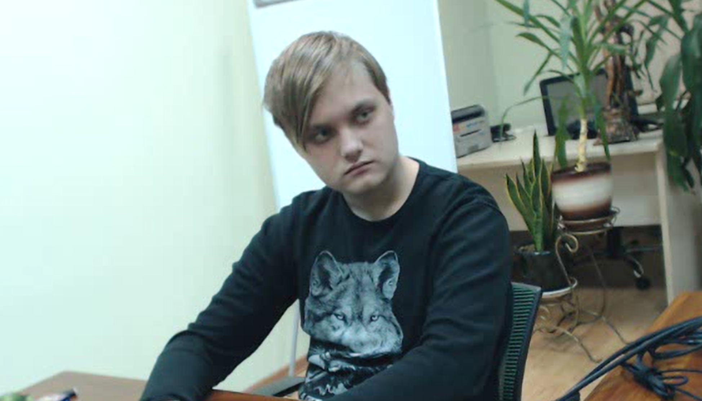

|  |  |
| --- | --- |
| ФИО работника: | **Б. Павел В.** |
| Дата проверки на полиграфе | 11.09.2020г. |
| Заказчик/ плательщик | **------** |
| ФИО специалиста: | Алфеева Татьяна Анатольевна. |
| Стаж работы по специальности: | с 2007 г. |
| Адрес проведения исследования: | г. Москва, ул. ======= |
| Вид проверки: | Служебное разбирательство. |

**Вопрос специалисту:**

Какие были получены результаты экспертной оценки исследования с использованием полиграфа исследуемого лица, проведенного в целях проверки искренности или сокрытия информации при ответах на проверочные вопросы, касающиеся:

Кражи 1 млн. руб., произошедшей в период с (даты) в кабинете генерального директора ООО «\_\_».

**Прочее:**

* Получено письменное согласие на проведение исследования, а также соглашение на соблюдение инструкции при проведении проверки на полиграфе.
* Жалобы на самочувствие или недостаточность сна не поступали.
* Медицинских противопоказаний для проведения выявлено не было.
* Все вопросы перед тем, как задать их на полиграфе были разъяснены, получено утверждение, что они ясны. К последней версии формулировки вопросов теста просьб отредактировать какой-либо вопрос не поступало.

**Результаты психофизиологического исследования**

**(далее ПФИ)**

### 

# Тест № 1-2 Служебные тесты

Являются служебными тестами для постепенного введения в процедуру проверки, контроля качества регистрируемых реакций, проверки пригодности к ПФИ.

Результаты служебных тестов подтвердили адекватность ПФ реакций опрашиваемого лица для дальнейшего проведения исследования.

# Суть беседы (сокращенный вариант)

В ходе предтестовой беседы активно рассказывалась готовность убить того человека, который его (Павла) «подставил».

В ходе исследования регулярно демонстрировалось инфантильное (детское, капризное) поведение с постоянными жалобами «неудобно сидеть», «хочется выпить (спиртного)», «не могу без движения сидеть» и т.п., на что специалист не обращал внимания, а только сообщил, что если продолжит смазывать реакции своими движениями из -за «не могу» получит неопределенный результат. Под конец теста инструкции ФИО---- П.В. начал соблюдать.

Признался, что раньше воровал деньги, но это было по причине «от небольшого ума».

# Базовый тест на причастность

Utah ZCT/ Метод сравнения зон (Zone of Comparison Test) Версия Барлетта

[П1] Вам достоверно известно, кто принимал участие в краже в краже 1млн. руб. из сейфа генерального?- Нет.

[П2] Вы лично воровали 1 млн. руб. из сейфа генерального на этой неделе?- Нет.

[П3] Вы намеренно скрыли важную достоверную информацию относительно кражи денег с сейфа на этой неделе? – Нет.

/Users/eared/Проекты/Алфеева/Графика/Шапки_PDF/Линия1.pdf

Результат: **сокрытие информации** (ложь) на вопросы, выделенные красным шрифтом.

Также были обнаружены признаки противодействия на полиграмме, но учитывая отсутствие профессионального опыта и длительной спецподготовки, а также опыт и квалификацию специалиста, данные попытки никак не повлияли на результат исследования.

**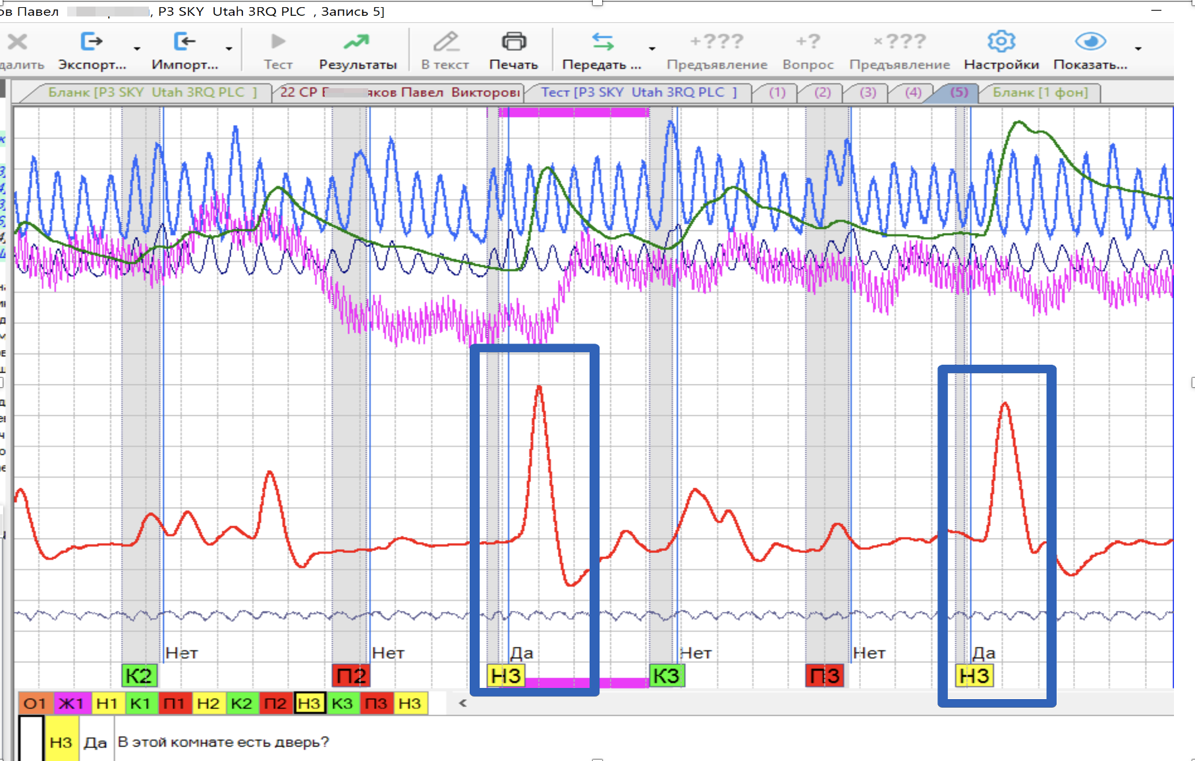**

***Рис. Полиграмма с противодействием****, где видно искусственное усиление на нейтральные вопросы «В этой комнате есть дверь?» и т.д. (см. желтый маркер), делая их якобы «стрессовыми» на фоне остальных вопросов, что является противоестественным, т.к. нейтральный вопрос по своей природе не может быть в несколько раз более значимым (стрессовым), чем вопросы о краже.*

# Общий вывод по исследованию

На основе экспертной оценки полученных данных Х Павла В. был сделан вывод о **неискренних ответах** на проверочные вопросы при ответе «нет», касающиеся:

- личного хищения 1 млн. руб. из сейфа генерального директора, которое произошло хх/хх/хх г.

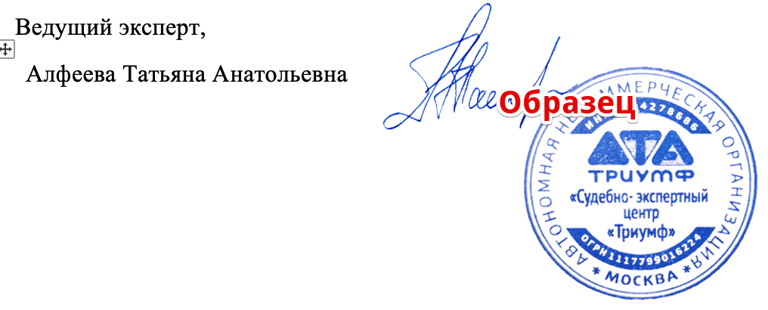

# Словарь терминов:

**«Искренние ответы»** - условно правда. В экспертной практике не принято использовать термины: «правда» / «ложь», т.к. человек может забыть, неправильно понять, не знать какую-либо деталь события или искренне заблуждаться, например, в сумме похищенного и т.д. В этой связи используется прямой смысл термина- искренние ответы, т.е. когда человек намеренно не скрывает.

**«Сокрытие информации»** - ложь обнаружена. Термин «ложь» также не используется, т.к. ПФ реакция возникает на сокрытие/ искажение информации. К примеру, человек говорит правду, но выдернутую из контекста, из-за чего смысл меняется. Если это не 100% правда- в ходе исследования будет ложь (сокрытие информации).

**«Нет решения» -** неопределенный вывод. В любом исследовании для принятия решения необходимо набрать достаточно данных (баллов). Если данных недостаточно – решения принимать нельзя, чтобы исключить ошибку. Такое-же правило действует в случае использования противодействия[[1]](#footnote-1) или обнаружения признаков противопоказания к проверке на полиграфе (недосып, болезнь опрашиваемого лица и т.д.).

## Выводы:

Ставятся исходя из убедительности результатов на основе набранных баллов исследования или внутреннего убеждения эксперта. По умолчанию выводы ставятся в категорической форме, если в заключении не указана вероятная форма.

1. **Вероятные выводы**- точность исследования ниже 95%. (65-94%)
2. **Категорические выводы** – точность исследования 95% - 99.9%.

|  |  |
| --- | --- |
| Сведения об  экспертном учреждении | «Судебно- экспертный центр «Триумф»  Автономная Некоммерческая Организация  Сокращенное наименование: АНО «СЭЦ «Триумф»  Юр. Адрес: Москва, 2-я Фрунзенская, д. 10, кв. 84  Контактный телефон +7 499 408 4008 |
| Сведения о специалисте/ об эксперте | Алфеева Татьяна Анатольевна.  Специалист в области судебно-психофизиологической экспертизы с использованием полиграфа.  Специальность 20.1 «Исследование психологии и психофизиологии человека».  Стаж работы по специальности – с 2007 г.    Базовое образование:  1. Высшее: экономическое (ФГОУ ВПО «ВГНА РФ»);  2. Высшее: психологическое по специальности: «Психология» квалификация «Психолог. Преподаватель психологии». («Институт психологии»).  Дополнительное образование:  2007г.  Первичная базовая подготовка специалиста по опросам с использованием полиграфа в учебном центре детекции лжи «Антей» (№ СБ -0083);  2011г.  Повышение квалификации в Федеральном государственном учреждении «Санкт- Петербургский институт усовершенствования врачей – экспертов ФМБА России» по актуальным медико-­психологическим и судебно- экспертным аспектам проведения психофизиологического исследования с использованием полиграфа. (Свидетельство государственного образца о повышении квалификации, удостоверяющее право на ведение профессиональной деятельности в области судебно-экспертных психофизиологических исследований № 4- 1404);  2011г.  Повышение квалификации в РГСУ (Российский государственный социальный университет) // Поповичев С.В. по программе: «Психология. Инструментальный психофизиологический опрос с применением полиграфа: теория и практика контрольных вопросов сомнения» (№11287);  2012 г.  Обучение по программе повышения квалификации судебных экспертов по специальности «Исследование психологии и психофизиологии человека» в НК «Палата Судебных Экспертов». [[2]](#footnote-2) 102 уч. часа, свидетельство от 01.02.12г.  2013 г.  Авторский курс (Венерина О.В.) по программе «Оценка достоверности сообщаемой информации (неинструментальная детекция лжи)» в Московском государственном гуманитарном университете имени М.А. Шолохова.  2013 г.  Авторский курс (Шаповалов В.А.) по программе «Психологическая оценка достоверности сообщаемой информации на основе вербальных и невербальных критериев». (Московский государственный гуманитарный университет им. М.А. Шолохова).  2013 г.  Прохождение обучения по программе Чака Слапски- директора «Американского международного института полиграфа» (Georgia, США) / «American International Institute of Polygraph» / по теме: «Эмпирическая оценка методики вопросов сравнения». (Удостоверение № 004 М о краткосрочном повышении квалификации- 72 часа- ФГБОУ ВПО МГГУ им. М.А. Шолохова).    2013 г.  Прохождение обучения по программе Nathan J. Gordon - директора «Academy for scientific investigative training» (Филадельфия, США) по теме: «Эффективные техники интервью. Интегрированная техника зон сравнения (IZCT)». (Удостоверение о краткосрочном повышении квалификации № 074 13 - 72 часа- в ФГБОУ ВПО МГГУ им. М.А. Шолохова).  2014 г.  Повышение квалификации по программе Чака Слапски «Противодействие полиграфным проверкам (нейтрализация противодействия). Скрининг. (Удостоверение о краткосрочном повышении квалификации № 003/ 14-П ФГБОУ ВПО МГГУ им. М.А. Шолохова), 72 часа.  2014 г.  Получение сертификата в Международном сообществе полиграфологов (International Society of Polygraph Examiners (ISOPE), США, Филадельфия).    2015г.  Обучение по программе повышения квалификации судебных экспертов в НК «Палата Судебных Экспертов». -104 ак. часа- рег.№ 0656/15 с дальнейшей сертификацией. (Сертификат соответствия № 006211, дата внесения в реестр 01.02.12, действителен с 28.01.15- 27.01.18г.).  2015  Повышение квалификации на базе Центра прикладной психофизиологии Коровина В.В. – 144 ак.ч. по программе: «Применение полиграфа при проведении специальных психофизиологических исследований(СПФИ). Удостоверение о повышении квалификации 017/ КПК/ 2015 «Международная академия исследование лжи»).- 144 ак.ч.;    2015 г.  Повышение квалификации в ЧОУВПО «Восточно-Европейский Институт психоанализа» (г. Санкт-Петербург) по теме: Психофизиологическое исследование личности с использованием полиграфа в экспертной практике. «Медико- психологические основы специального психофизиологического исследования с использованием полиграфа в экспертизе». – (Удостоверение о повышении квалификации рег.№ 511/15- 132 часа).  2016 г.  Авторский курс (Г. Александрук) по программе «Модифицированная техника с позитивным контролем: концепция метода, анализ конструктной и критериальной валидности МТПК» в Липецком центре психофизиологических исследований и экспертиз) 24 ак.ч.  2017  Повышение квалификации (Неверова Т.А.) по программе: «Профайлинг для полиграфологов. Интенсив». (прим. Профайлинг- оценка вербального и невербального поведения человека) на базе Центра прикладной психофизиологии Коровина В.В. Удостоверение о повышении квалификации 663/ КПК/ 2017 «Международная академия исследование лжи»).- 48 ак.ч.;  2017  Семинар по выявлению противодействия (Щербатых О.В.) «Актуальные проблемы выявления противодействия в ходе проведения специальных психофизиологических исследований с применением полиграфа»/ 18.02.2017/ Центр интеллектуальных психофизиологических технологий «ЭКСПЕРТ».  2017  Дональд Крейпол курс повышения квалификации полиграфолога с 29 по 31 марта 2017 года по теме использования полиграфа в выявлении и противодействии коррупции и другим преступлениям.   29- 31.03.17 г. Минск, республика Беларусь.  2017  Повышение квалификации в АНО ДПО «Современный психофизиологический институт (г. Москва) по программе: **«Методики тестирования психологического профиля испытуемого»**–c 30.10.17 – 01.10.17г. (Удостоверение о повышении квалификации рег.№ 925/17- 16 ак.ч.  2017  Повышение квалификации в Федеральном государственном бюджетном образовательном учреждении высшего образования «Кубанский государственный технологический университет» (**ФГБОУ ВО «КубГТУ**») по дополнительной профессиональной программе «Актуальные проблемы специальных психофизиологических исследований и перспективы их использования в борьбе с преступностью и работе с кадрами»- с 09.10.17- 13.10.17г.рег.№ У-9122- 36 ак.ч.  2019  Мастер- класс «**Предтестовая беседа**» Авторский подход Салимгереева М.К. на базе АНО ДПО «Национальный Центр Гуманитарного Образования и Информационных Технологий» от 03.11.19 г.  2020  Семинар Моисеевой А.А. Психолингвистика для профайлеров, психологов и полиграфологов» на базе АНО ДПО «Национальный Центр Гуманитарного Образования и Информационных Технологий» от 26.05.2020 г. |

1. Противодействие- это попытка опрашиваемым лицом исказить результат через намеренное несоблюдение инструкции. Бывает комплексное применение разных видов противодействий. Основные из них:

   1) физическое (движение, форсированные вдохи, прикусывание и т.д.),

   2) фармакологическое (прием фарм.препаратов, оказывающих влияние на центральную нервную систему, влекущее нечитабельность полиграмм),

   3) мыслительное (счет, повтор вопросов, влекущее гиперактивность канала КГР).

   Данные виды противодействий хорошо видны высококвалифицированному специалисту в 98% случаев, неопытному – в 40% случаев. При хорошей длительной подготовке возможно сомнение в наличие противодействия или не видно вообще. Хорошая длительная подготовка, как правило, доступна профессиональным работникам спец.служб. [↑](#footnote-ref-1)
2. Некоммерческая Организация «Палата Судебных Экспертов» была создана Российским Федеральным центром судебной экспертизы при Минюсте РФ (РФЦСЭ) и Федеральным государственным учреждением «Российский центр судебно- медицинской экспертизы». [↑](#footnote-ref-2)